■院內□院外團體衛教活動紀錄表單
主講者:黃宜蓁 | 參加人數:13人
日期: 2023/12/13 | 時間:14:00-14:30
對象: 9H病房病患及家屬 | 地點: 9H病房交誼廳
主辦單位: 9H病房 | 主題: 減重飲食
癌症相關:■否 □是 | 成效: ■後測平均分數 分  ■整體平均滿意度 分(滿分5分)
活動紀錄(目的.內容)：
- 減重飲食
- 健康(標準)體位
3.飲食紅綠燈
4.飲料沒有告訴你的祕密
5.運動
活動照片:  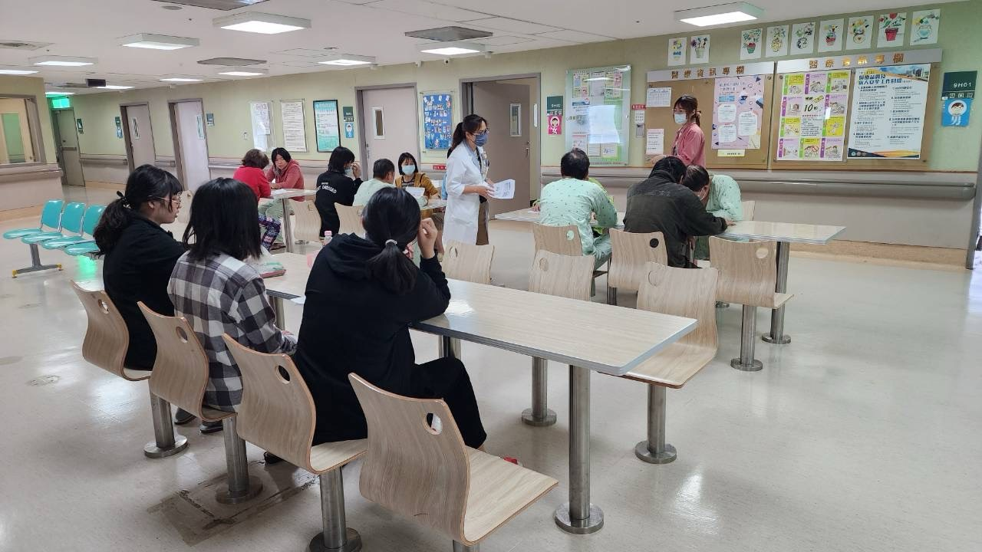 |  | 